Temat lekcji: Woda – właściwości i rola w przyrodzie

Na dzisiejszej lekcji poznasz właściwości fizyczne wody, jej rolę i występowanie
w przyrodzie. Omówimy także sposoby racjonalnego gospodarowania wodą.

Woda i jej właściwości
Woda jest najbardziej rozpowszechnionym, najbardziej znanym i jednocześnie najbardziej zagadkowym płynem na Ziemi, a możliwe, że nie tylko na tej planecie. Jako jedyna występuje na Ziemi w trzech stanach skupienia. Bez niej życie na Ziemi byłoby niemożliwe. Dzięki temu, że woda w temperaturze pokojowej jest cieczą, organizmy żywe mogą właściwie funkcjonować.
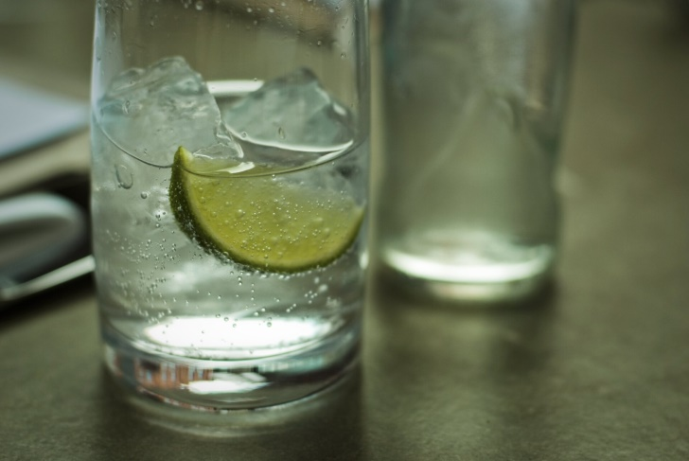

Co już wiemy o wodzie?
- woda w temperaturze pokojowej jest cieczą bez barwy i bez zapachu;
- woda jest związkiem chemicznym zbudowanym z cząsteczek;
- pomiędzy atomami wodoru i atomem tlenu w cząsteczce wody występują wiązania kowalencyjne spolaryzowane;
- krążąca w przyrodzie woda tworzy roztwory o różnym składzie chemicznym.
Gęstość wody, w różnych temperaturach

Stan skupienia |  | Gęstość
woda w stanie stałym w temperaturze 0°C |  | 0,917 g/cm3
woda w stanie ciekłym w temperaturze około 4°C | 1,000 g/cm3

Lód ma mniejszą gęstość niż woda ciekła i dlatego unosi się na jej powierzchni.
Niska w stosunku do gęstości ciekłej wody, gęstość lodu ma bardzo ważne znaczenie dla istnienia życia wodnego na Ziemi. Lód, który tworzy się na powierzchni wody, izoluje jej głębsze warstwy i chroni je przed zamarzaniem. Umożliwia w ten sposób egzystencję organizmom wodnym w czasie mrozów.
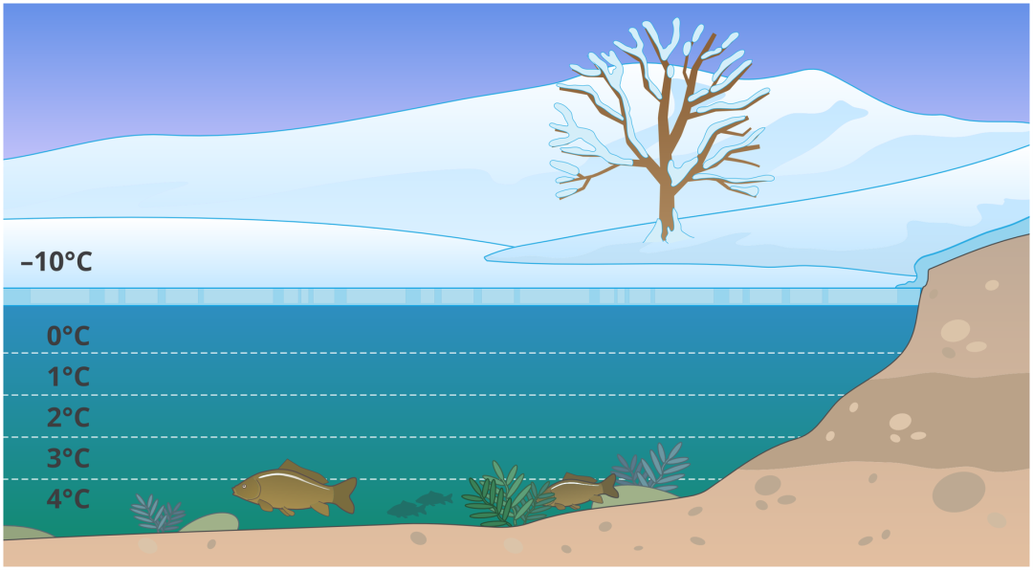

W mroźne dni lód chroni życie wodne w zbiorniku. Pod nim temperatura wody wynosi zawsze około 0°C, a na dnie zaś sięga około 4°C.
Podczas zamarzania woda zwiększa swoją objętość, co oznacza, że jej gęstość się zmniejsza. Zwiększająca się objętość wody podczas zamarzania jest jedną z przyczyn wietrzenia skał. Woda, zamarzając w szczelinach skał, powoduje ich rozsadzani

Obecność wody w przyrodzie
Woda jest jedną z bardziej rozpowszechnionych substancji w przyrodzie. Powierzchnia Ziemi jest prawie w 71% pokryta wodą, stąd też czasami nazywa się ją błękitną planetą. Aż 97% wód na Ziemi to wody mórz i oceanów. Pozostała część wody jest uwięziona w lodowcach, trwałej pokrywie śnieżnej i zmarzlinie, tworzy rzeki i zbiorniki wodne, znajduje się w wodach podziemnych, glebie, powietrzu oraz jest składnikiem organizmów żywych.
Jedynie 2,5% objętości wód naturalnych stanowią wody słodkie, które są niezbędne do życia wszystkich organizmów. Pozostałe 97,5% to wody słone (morza i oceany, słone jeziora oraz wody podziemne), które nie mają znaczenia, jeśli chodzi o zaopatrzenie ludzkości w wodę pitną. Nazwa „woda słona” wywodzi się od smaku wody morskiej, który pochodzi głównie od rozpuszczonego w niej chlorku sodu. Nie jest ona zdatna do picia, a jej przyjmowanie może być bardzo niebezpieczne – organizm musi zużyć na wydalenie wprowadzonych z nią substancji więcej wody niż otrzymał w wypitej porcji.
”Woda słodka” zawiera znacznie mniej rozpuszczonych substancji chemicznych. To z niej otrzymuje się wodę pitną.
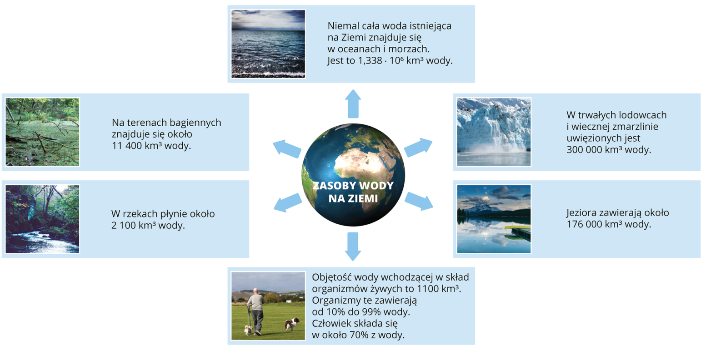
Woda jest jedynym związkiem chemicznym, który na Ziemi występuje w trzech stanach skupienia. W wodach powierzchniowych i podziemnych stanowi ciecz, w atmosferze jest gazem, a w opadach (śniegu, gradzie) oraz lodowcach i zmarzlinie istnieje w stanie stałym.
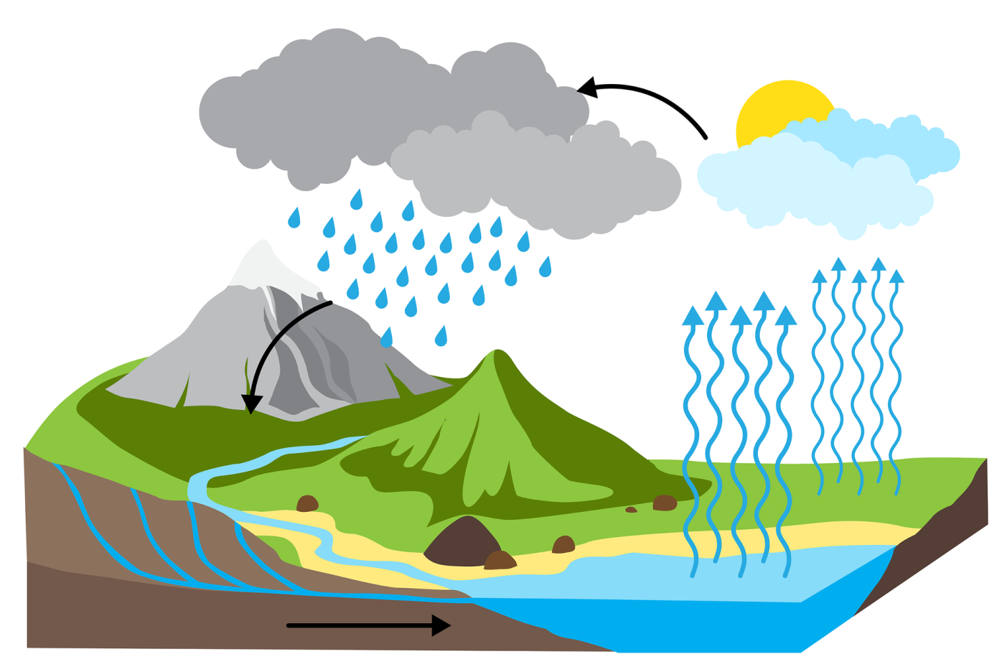
Ilość wody na kuli ziemskiej jest stała, choć woda jest w ciągłym ruchu. Przemieszczanie się wody jest wywołane przez dwa czynniki – Słońce i grawitację. Energia słoneczna powoduje parowanie wody, a siła przyciągania ziemskiego – opadanie kropli wody z atmosfery na powierzchnię Ziemi, a następnie jej spływanie i przesiąkanie do mórz oraz oceanów

Woda jako podstawa wszelkiego życia
Woda jest nieodzowna do życia roślin, zwierząt i ludzi. W hierarchii wszystkich potrzeb życiowych organizmów znajduje się na pierwszym miejscu. Istnieją nawet mikroorganizmy, które mogą żyć bez tlenu, ale bez wody nie są w stanie. Woda jest najważniejszym składnikiem organizmów, na przykład stanowi około 60–70% masy ciała człowieka. Jest niezbędna do jego prawidłowego funkcjonowania: bierze udział w regulowaniu temperatury ciała, transporcie składników odżywczych, produktów przemiany materii oraz we wszystkich reakcjach biochemicznych zachodzących w organizmie.
Jaka jest zawartość wody w surowych warzywach i owocach?
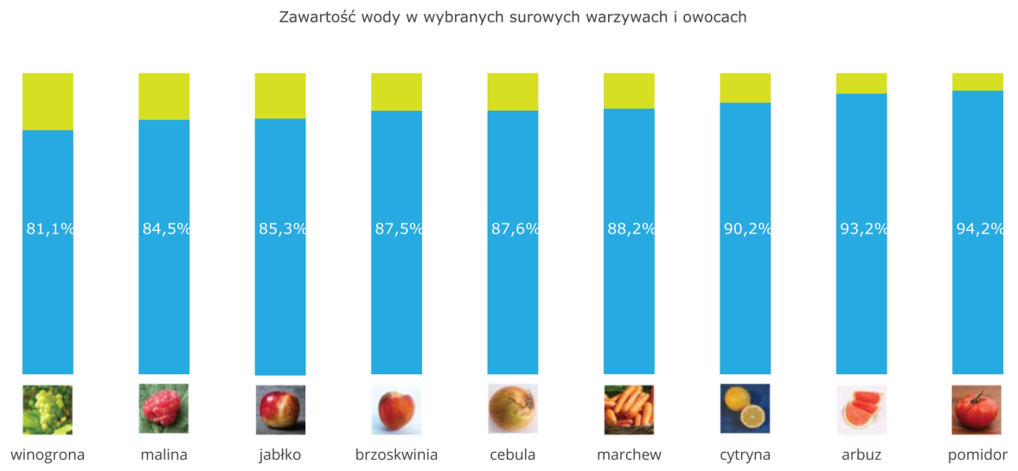
Liczba gramów wody w 100 g roślin

Zanieczyszczenia wód naturalnych
Czysta woda nie występuje w przyrodzie. Można ją otrzymać w wyniku destylacji. Nazywa się ją wodą destylowaną. W wodzie występującej na Ziemi rozpuszczone są substancje, które znalazły się na drodze jej obiegu. Z tego względu wody naturalne są wodnymi roztworami. Woda opadowa (deszcz, śnieg, grad) zanim zetknie się z powierzchnią Ziemi, w zasadzie powinna być pozbawiona rozpuszczonych substancji stałych. Tak dzieje się jednak tylko na obszarach wolnych od zanieczyszczeń wywołanych działalnością człowieka czy erupcją wulkanów. Wody naturalne mogą zawierać składniki zarówno pożądane, jak i szkodliwe dla organizmów żywych, tzw. zanieczyszczenia. Ograniczają one zasoby wodne i stwarzają zagrożenie dla rozwoju roślin oraz zdrowia zwierząt i człowieka.

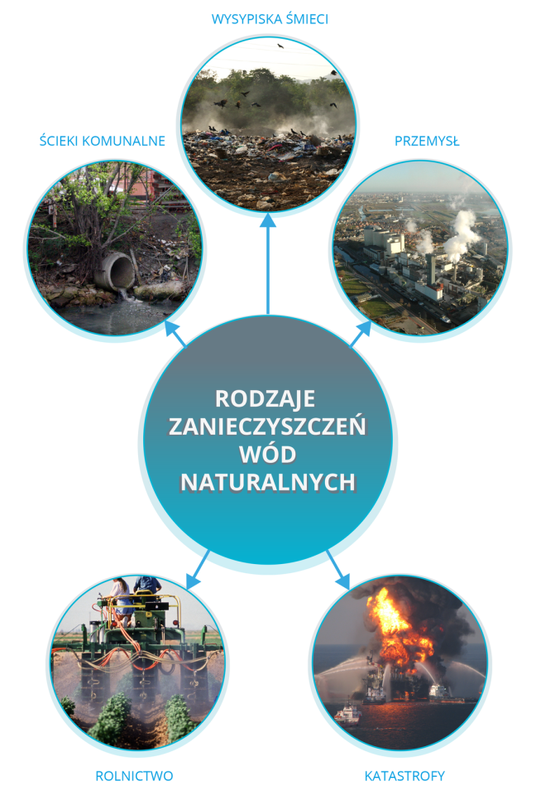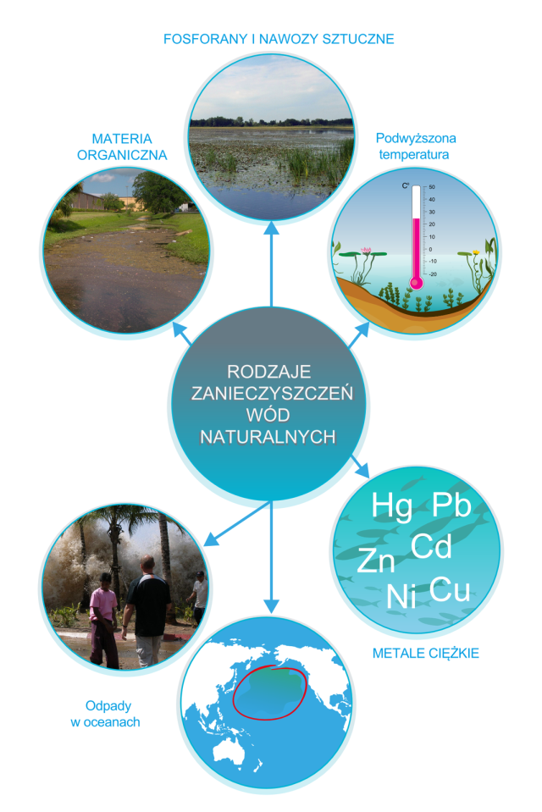

Uzdatnianie wody
Przygotowanie do spożycia wody pobranej z ujęć nazywa się uzdatnianiem wody. Proces ten przeprowadza się w tzw. stacjach uzdatniania wody. Ich zadaniem jest oczyszczenie wody w taki sposób, aby jej jakość odpowiadała wymaganiom sanitarnym.

Oczyszczanie ścieków
Jednym z przejawów racjonalnej gospodarki wodą jest oczyszczanie wód skażonych niechcianymi substancjami. Wszystkie ścieki, niezależnie od rodzaju (komunalne bądź przemysłowe), zawsze oczyszcza się, zanim zostaną odprowadzone do rzeki, jeziora, morza czy gruntu. Usuwanie niepożądanych substancji znajdujących się w wodzie odbywa się w tzw. oczyszczalniach ścieków.
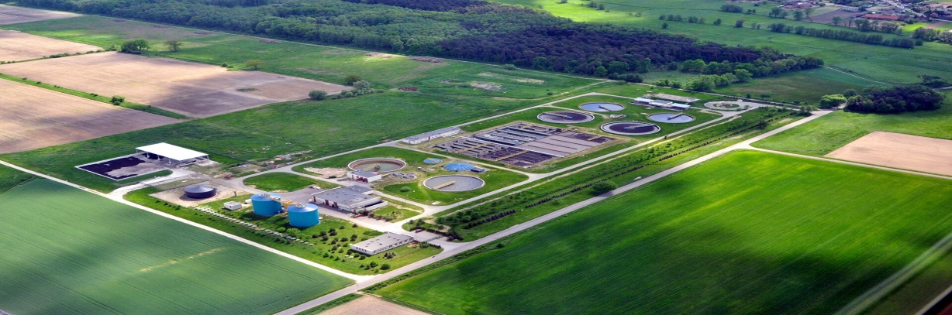
W oczyszczalni ścieki surowe przemieszczają się przez kolejne obiekty wyposażone w odpowiednie urządzenia, w których następuje stopniowe usuwanie niepożądanych substancji.
Oddzielane w procesie oczyszczania ścieków osady są zbierane i w zależności od rodzaju oczyszczalni są przeznaczane do fermentacji lub poddawane wysokiej temperaturze. Najczęściej wykorzystuje się pierwszą metodę zagospodarowywania osadów, czyli rozkład pod wpływem mikroorganizmów. Z zawartej w osadach materii organicznej powstaje biogaz, który stanowi biopaliwo do produkcji energii elektrycznej lub/i cieplnej często tylko na potrzeby oczyszczalni. Pozostałość po fermentacji jest używana jako kompost, np. do tworzenia ziemi nadającej się pod rabatki i trawniki.
Spalanie osadów jest rzadziej spotykanym zabiegiem. Przeprowadza się go w wysokiej temperaturze (ok. 850°C) w specjalnie skonstruowanych piecach. W ten sposób zmniejsza się ilość odpadów powstałych po oczyszczaniu ścieków. Spalanie osadów powstałych w wyniku oczyszczania ścieków jest sposobem na unieszkodliwianie odpadów

Racjonalne gospodarowanie wodą
Ze względu na to, że 1/3 ludności świata mieszka na terenach objętych deficytem wody, a 11% populacji nie ma zapewnionego dostępu do czystej wody pitnej, oszczędzanie wody wydaje się być bardzo uzasadnionym działaniem. Woda jest niezbędna dla naszego organizmu i każdej formy życia na Ziemi. Dlatego trzeba dbać o jej zasoby. Nie chodzi o to, aby odmawiać sobie dostępu do wody i przyjemności korzystania z niej, ale o kontrolowanie jej zużycia podczas wykonywania codziennych czynności.

Zapamiętaj !
- Woda (H₂O) –występuje w trzech stanach skupienia, pokrywa 2/3 powierzchni kuli ziemskiej. Zasoby wód słodkich są mniejsze niż zasoby wód słonych.
- Woda w przyrodzie to: rzeki, morza, jeziora, lodowce, wieczne śniegi, wody gruntowe i podziemne, wody mineralne, para wodna w powietrzu.
- Właściwości fizyczne wody:
- zwiększa objętość podczas zamarzania,
- pod normalnym ciśnieniem wrze w temperaturze100ºC,
- temperatura krzepnięcia 0ºC,
- największą gęstość ma w temperaturze 4ºC.

- Sposoby racjonalnego gospodarowania wodą:
- tworzenie zbiorników retencyjnych,
- uszczelnianie kranów,
- wykorzystywanie wody deszczowej do podlewania roślin,
- gospodarne używanie wody np. tworzenie obiegów zamkniętych wody.

Praca domowa

Na podstawie poniższych obrazków napisz proszę, na czym polega racjonalna gospodarka wodą. Pracę w formacie pliku Word lub zdjęcia prześlij proszę na mój adres mailowy podany na końcu bądź na nr telefonu udostępniony rodzicowi.
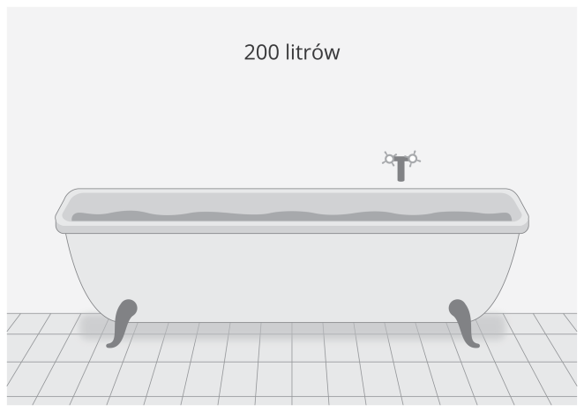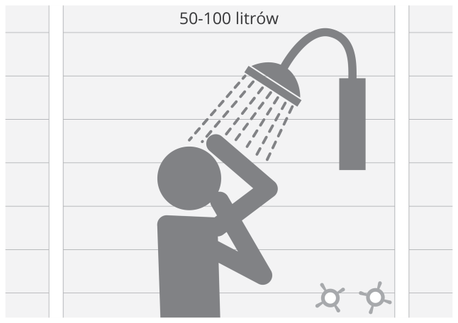

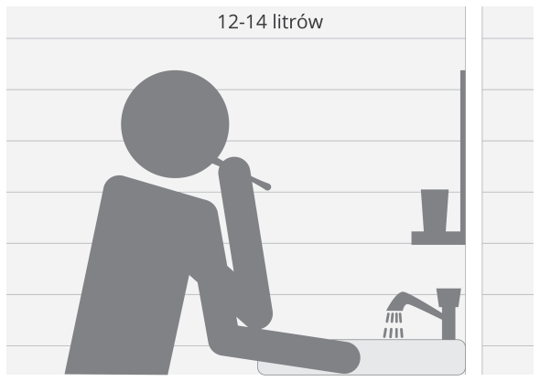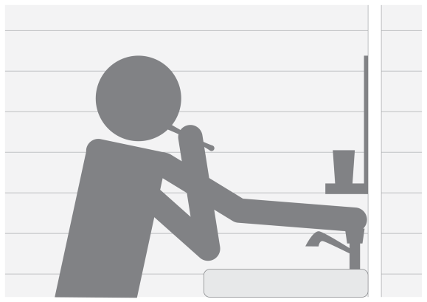

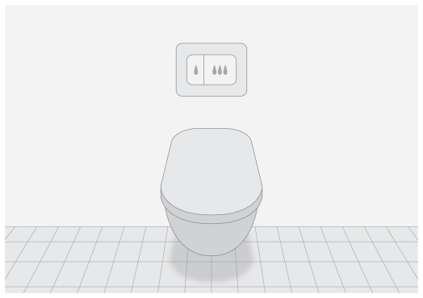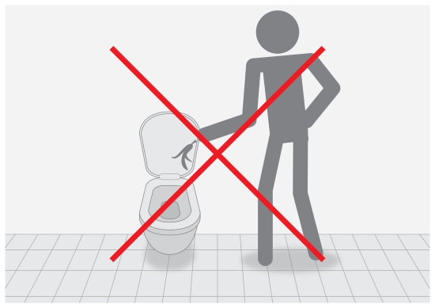

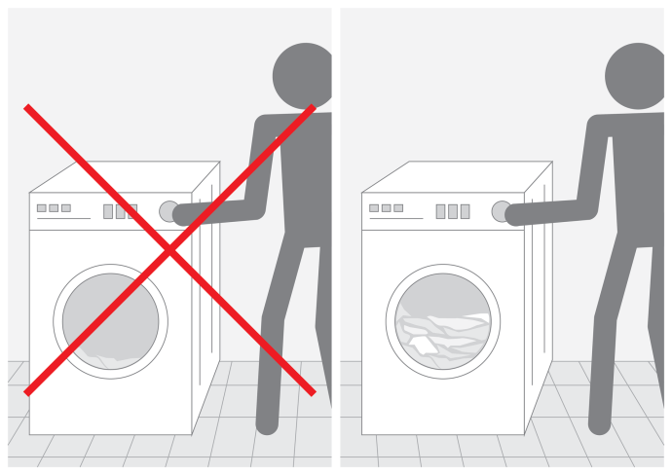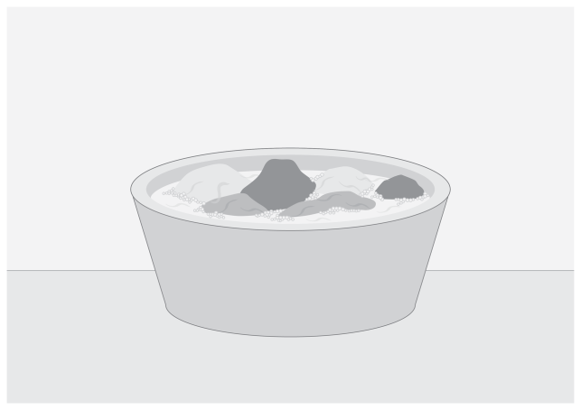

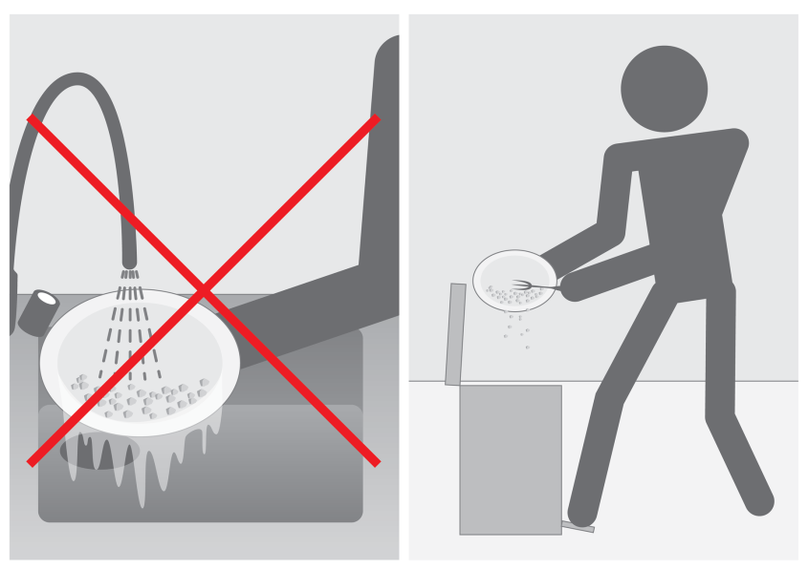
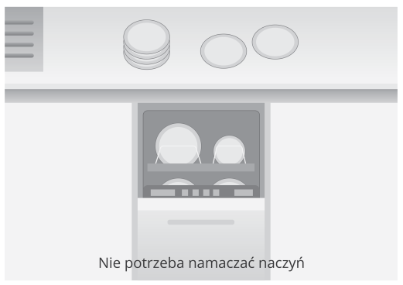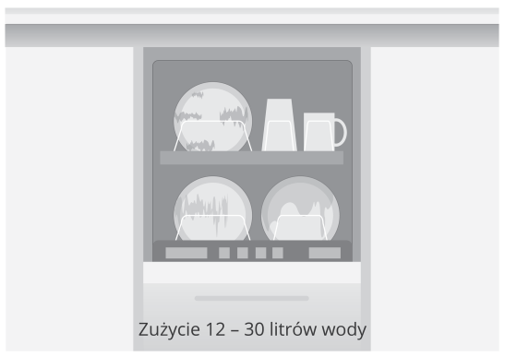

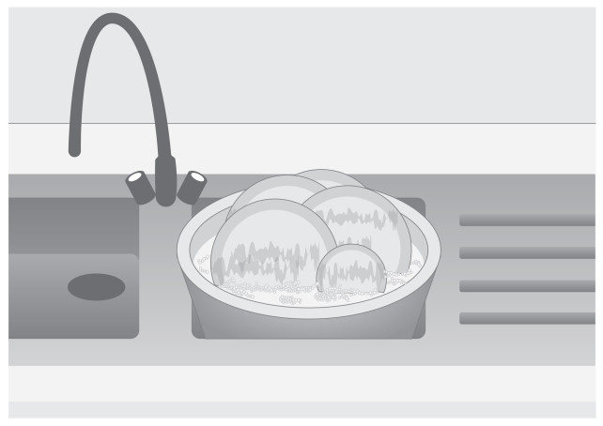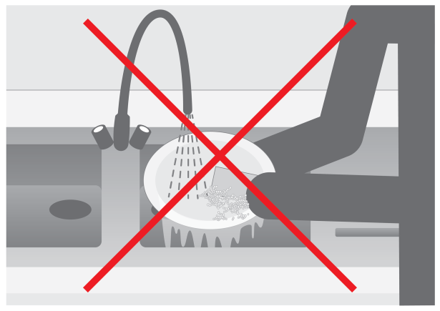

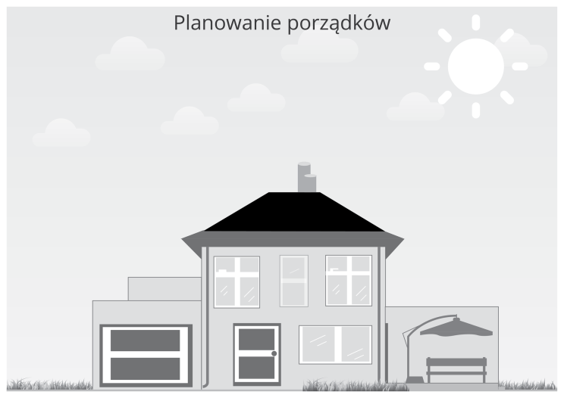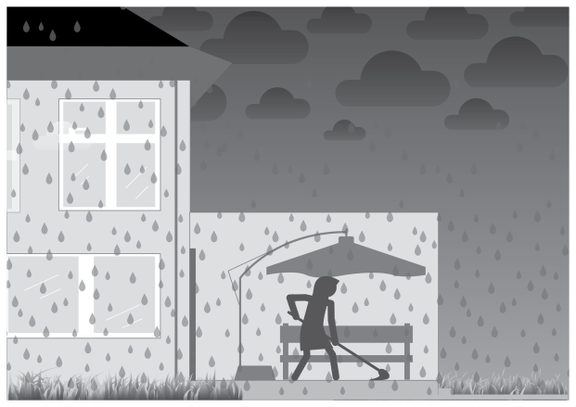

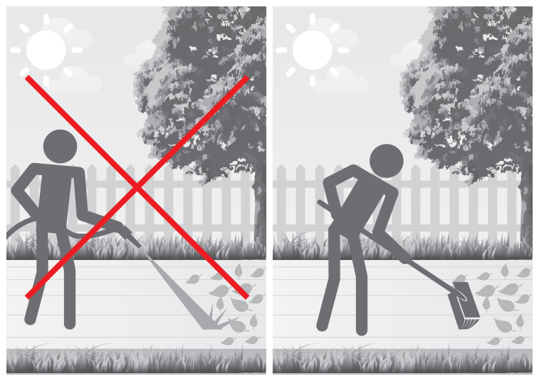
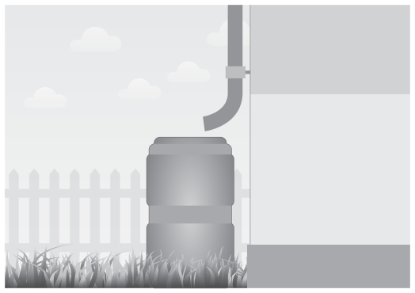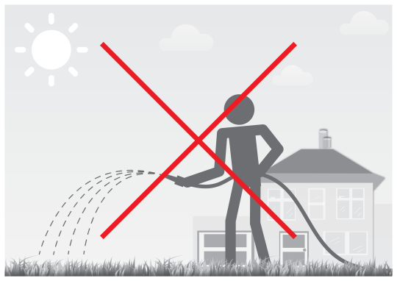

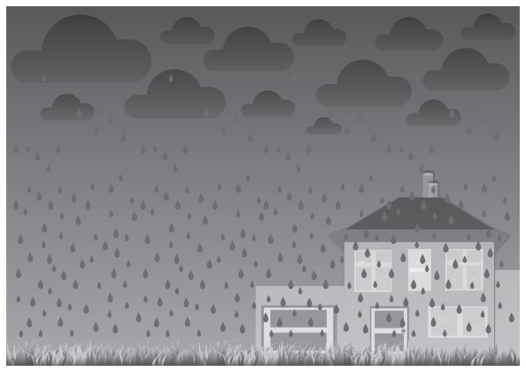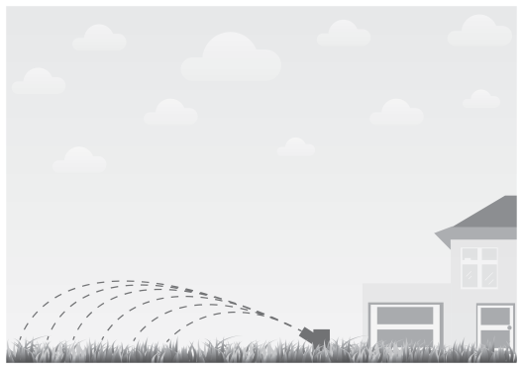

Marta Stańkowska
m.stankowska@sp90.edu.gdansk.pl
W razie pytań albo wątpliwości proszę skontaktuj się ze mną. Powodzenia!

